Especificación de requisitos de software

Proyecto: AVENTON (Aplicación de viajes para autos)
Revisión [99.99]

Castro Mariano
Gómez Ricardo
Contrera Hugo

 |  | Marzo de 2018

.

Ficha del documento

Fecha | Revisión | Autor | Verificado
20-3-2018 | 001 | Castro Mariano

Documento validado por las partes en fecha: [Fecha]

Por el cliente | Por la empresa suministradora
Aclaración [Nombre] | Aclaración [Nombre]

Contenido
Ficha del documento 3
Contenido 4
1 Introducción 6
1.1 Propósito 6
1.2 Alcance 6
1.3 Definiciones, acrónimos y abreviaturas 6
1.4 Referencias 6
1.5 Resumen 6
2 Descripción general 6
2.1 Perspectiva del producto 6
2.2 Funcionalidad del producto 6
2.3 Características de los usuarios 6
2.4 Restricciones 7
2.5 Suposiciones y dependencias 7
2.6 Evolución previsible del sistema 7
3 Requisitos específicos 7
3.1 Requisitos comunes de los interfaces 7
3.1.1 Interfaces de usuario 7
3.1.2 Interfaces de hardware 8
3.1.3 Interfaces de software 8
3.1.4 Interfaces de comunicación 8

3.3 Requisitos no funcionales 8
4 Apéndices 9

Introducción

Propósito
El presente documento tiene como propósito definir las especificaciones funcionales, no funcionales y del sistema para la implementación de una aplicación WEB que permitirá administrar y consultar la información de viajes compartidos, utilizada por cualquier ciudadano y público en general.

Alcance
Diseño, desarrollo e implantación del sistema AVENTON (Sistema de Viajes).
AVENTON será una aplicación que funcionará en un entorno WEB que permitirá administrar y consultar la información de los viajes

Definiciones, acrónimos y abreviaturas
AVENTÓN: Sistema de viajes compartidos.
HTTP: protocolo de internet.
PHP: Lenguaje de programación.
MySql: Servidor de base de datos.
Apache: Servidor de aplicaciones WEB.

Referencias
Referencia | Titulo | Fecha | Autor
IEEE | IEEE Standard 830 - 1998 | 20-03-2018
http://www.dlsi.ua.es/~santi/papers/websatr.pdf | WebSA (Web Software  Architecture) | 23-032018
Entrevista n°1 a Cliente |  | 12-03-2018
Entrevista n°2 a Cliente |  | 19-03-2018

Resumen

Descripción general

Perspectiva del producto
El sistema AVENTON será un producto diseñado para trabajar en entornos WEB, lo que permitirá su utilización de forma descentralizada, además trabajará de manera independiente por lo tanto no interactuará con otros sistemas, pero si se conectará con el sistema del banco para realizar los pagos.

Funcionalidad del producto
El sistema AVENTON permitirá realizar las siguientes funciones:

- Registrar usuario: Será un formulario con los inputs generales que el usuario deberá completar como nombre y apellido, dirección de correo, etc. El usuario no se encuentra registrado en el sistema y accede desde la pantalla de inicio de la aplicación al formulario de registro de usuario. Debe completar toda la información.
- Crear Viaje: Será un formulario con los siguientes inputs que el usuario deberá completar:
Ruta desde, ruta hasta, horario y fecha, coste total, tipo de vehículo.
El usuario ya accedió en el sistema usando sus credenciales ingresa en la pantalla de alta de viaje y completa todos los campos obligatorios.
Habrá un mensaje afirmativo de que el viaje fue creado. Mensaje de error en caso de que el usuario no ingrese ningún campo.

- Eliminar viaje:
El usuario que creó el viaje pueda seleccionar para realizar la baja del viaje.
Entonces el usuario ya accedió en el sistema usando sus credenciales y se encuentra en la pantalla viendo uno de los viajes creados.
Mensaje afirmativo de que el viaje eliminado.
Mensaje de error en caso de algún error interno en el sistema.

- Acceso a la aplicación: el usuario deberá completar:
Nombre de Usuario, contraseña.
El usuario se encuentra registrado en la aplicación y para acceder completa el formulario con sus credenciales.
Página de inicio con los datos del usuario de acceso exitoso.
Habrá un mensaje de error en caso de que el usuario no ingrese ningún campo.
Y también Mensaje de error en caso de que las credenciales sean incorrectas.

- Aceptar postulante: en cada uno de los viajeros que se unieron al viaje:
El usuario ingresa a la lista de viajeros que se unieron al viaje que El creó.
Mensaje afirmativo de que el viajero fue aceptado.
Mensaje de error en caso de algún error interno en el sistema.

- Rechazar solicitante.
El usuario ingresa a la lista de viajeros que se unieron al viaje que El creó.
Salidas: Mensaje afirmativo de que el viajero fue rechazado.
Mensaje de error en caso de algún error interno en el sistema.

- Solicitar viaje:
Un viajero ingresa a ver un viaje y quiere unirse al viaje.
Habrá un mensaje afirmativo de que se unió al viaje y espera ser aceptado.
O también un mensaje de error en caso de algún error interno en el sistema.

- Baja de Solicitar lugar.
Un viajero ingresa a ver un viaje en el que había solicitado unirse y quiere realizar la baja.
Habrá un mensaje afirmativo de que se ha retirado del viaje.
Y también un mensaje de error en caso de algún error interno en el sistema.
- Realizar búsqueda
El usuario deberá completar un formulario y presionar buscar:
fecha desde y fecha hasta.
Un viajero ingresa a ver un viaje en el que había solicitado unirse y quiere realizar la baja.
Habrá un mensaje afirmativo de que se ha retirado del viaje.
Y también un mensaje de error en caso de algún error interno en el sistema.

Características de los usuarios
Tipo de usuario | viajero
Formación | Conocimientos de internet y redes sociales.
Actividades | Buscar viajes, valorar usuarios, unirse a viajes

Tipo de usuario | Dueño del vehículo
Formación | Conocimientos de internet y redes sociales.
Actividades | Crear viaje, Aceptar viajero, Rechazar viajero. Valorar usuarios.

Restricciones
- Políticas reguladoras: La aplicación se desarrollará mediante software de licencia abierta, por lo tanto, no se deberá pagar por el uso de: servidor WEB (Apache), Sistema de Gestión de base de datos (MySQL) y el lenguaje de programación (PHP), por lo tanto, la utilización de estos programas se hará mediante las políticas establecidas por este tipo de licenciamiento.
- Limitaciones de hardware: Para esta aplicación será necesario un computador servidor en el cual se instalará el servidor WEB apache, MySQL, PHP y la aplicación AVENTON.
- Interfaces con otras aplicaciones: el sistema AVENTON interactúa por motivos y forma de pagos con el sistema de Banco. Las conexiones necesarias para la utilización del servidor web, MySql, PHP, se hará por medio de la configuración de estos programas.
- Requisitos del lenguaje: Todo el material que se realice para el usuario y la aplicación debe de estar en lenguaje español.
- Protocolos señalados: Se usará protocolos de comunicación TCP/IP, HTTP.

Suposiciones y dependencias
- Correrá sobre los navegadores Google Chrome, safari, internet Explorer (mayor a 8), FIRE FOX.

Evolución previsible del sistema
Existe la posibilidad de nueva funcionalidad al sistema como por ejemplo: ADMINISTRACION DE PERFILES DE USUARIOS.

Requisitos específicos.

Requisitos comunes de los interfaces

Interfaces de usuario
Las interfaces de usuario están relacionadas con las pantallas que serán visibles desde el navegador, ventanas (formularios) que debe manipular el usuario para realizar una operación determinada. Dicha manipulación el usuario la realizará por medio del teclado y el Mouse (ratón).
Es importante mencionar que las interfaces de usuario también abarcan las ayudas correspondientes en cada uno de los procesos que realice el sistema.

A continuación, se muestra una previa de lo que será las interfaces de usuario. El usuario previamente debe tener su cuenta de usuario en el sistema e ingresar a la página desde el navegador:
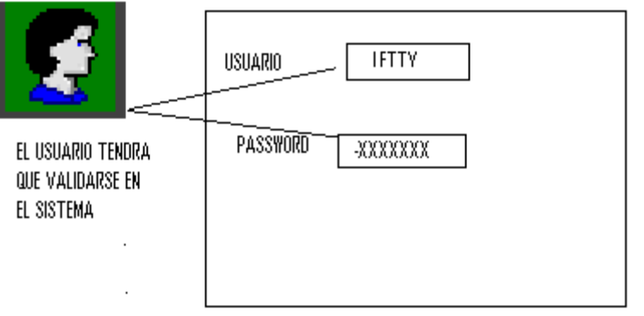

En caso de que no ingrese correctamente el USUARIO o el PASSWORD se desplegara un mensaje de datos incorrectos. Como a continuación se muestra.

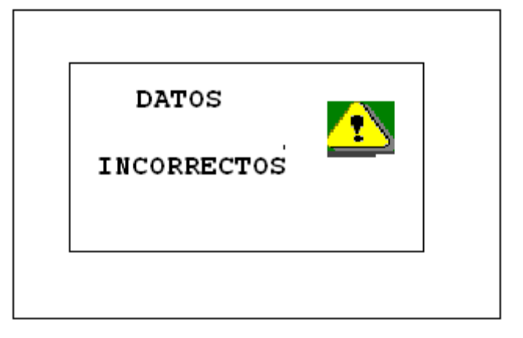

Interfaces de hardware
N/A

Interfaces de software
Se utilizará los siguientes componentes :
- La aplicación funcionará bajo un entorno Windows/Linux.
- Navegadores Web : firefox, Chrome, IE8 o superiores.
- Api para conectarme al Sistema de pago banco.

Requisitos no funcionales
Requisitos de rendimiento
Se contará con un servidor que cuente con las especificaciones en cuanto hardware necesarias para poder ser el receptor de todas las peticiones de los usuarios. Windows/Linux, procesador mínimo dual Core con 8 gb de memoria y un 1 Tera de memoria secundaria para guardar todas las transacciones del aplicativo.
La aplicación deberá proveer el soporte para que 20 usuarios puedan operar simultáneamente.
El servidor de base de datos deberá tener un respaldo apropiado y un personal técnico listo para cualquier eventualidad.

Seguridad
La seguridad del sistema es por el registro de los usuarios y el acceso al sistema usando credenciales válidas.

Fiabilidad
Es un de los factores que dará confianza al cliente, para lo cual el sistema está controlando todo tipo de transacción y es apto a responder todo tipo de incidente.

Disponibilidad
El sistema ha sido desarrollado tomando en cuenta las necesidades, requerimientos definidos. La aplicación estar disponible las 24 horas del día.

Mantenibilidad
El sistema cuenta con características parametrizables lo que permitirá futuros mantenimientos. El responsable del mantenimiento serán los desarrolladores. Los encargados de reportar incidencias serán los usuarios. Habrá un tiempo de integración de dos meses en la que el usuario podrá reportar incidencias o solicitar cambios, pasados la integración estas revisiones tendrán costos adicionales.

Portabilidad
Al ser una aplicación Web y además cumplir con responsive el mismo operable desde todos los dispositivos.

Apéndices

